2014-2015学年度上学期期末考试
地理试题
考试范围：八年级上册；考试时间：60分钟；命题人：王光军
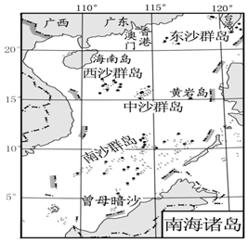
一、选择题：
位于北纬3°40′～北纬17°10′的三沙市于2012年7月24日正式揭牌成立，随着三沙市的成立，掀开了南海维权和资源开发的新篇章。如图所示意南海及其周边地区，读图完成下列问题。
1．下列群岛组合属于三沙市管辖的是（ ）
①西沙群岛 ②中沙群岛 ③南沙群岛 ④东沙群岛
Ａ．②③④ Ｂ．①③④
Ｃ．①②④ Ｄ．①②③
2．三沙市发展旅游业的优势条件是（ ）
Ａ．陆运便利 Ｂ．雨林风光
Ｃ．古迹众多 Ｄ．海岛风光
3．夏秋季节到三沙市旅游需要防范的气象灾害是（ ）
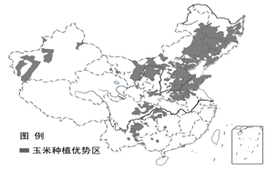
Ａ．干旱 Ｂ．雾霾
Ｃ．台风 Ｄ．梅雨
近日，全球三大转基因玉米生产国（巴西、美国和阿根廷）的转基因玉米全部获准进入中国。如图示意中国玉米种植优势区域分布，读图完成下列问题。
4．中国从上述国家进口转基因玉米选择的运输方式是（ ）
Ａ．铁路运输 Ｂ．海洋运输
Ｃ．公路运输 Ｄ．航空运输
5．下列区域中属于玉米种植优势区的组合正确是（ ）
①东北平原 ②华北平原
③云贵高原 ④东南丘陵
Ａ．①②③ Ｂ．①②④
Ｃ．②③④ Ｄ．①③④
6．我国冬季南北温度差异大的主要原因之一是（ ）
A.我国纬度跨度大 B.我国经度跨度大
C.东部沿海受到海流影响 D.太阳高度小，日照时间短
7．世界上绝大多数动植物能在我国找到适合的生长地区，主要是因为我国（ ）
A.季风气候显著 B.气候复杂多样
C.夏季普遍高温 D.雨热同期
8．下列各组城市中，适合于冬季避寒旅游的是（ ）
A.厦门、郑州 B.拉萨、哈尔滨
C.贵阳、西安 D.深圳、海南
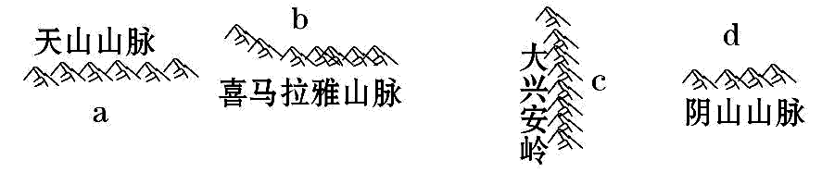
山脉是地形的骨架，我国的地形复杂多样。读下图回答各小题。
9．图中字母所在的地形区为平原的是（ ）
A.a B.b C.c D.d
10．图中字母所在的地形区夏季气温最低的是（ ）
A.a B.b C.c D.d
11．山地面积占我国陆地面积33%，这对下列哪种产业发展最为不利（ ）
A.旅游业 B.采矿业
C.林业 D.交通运输业
12．为使“神舟六号”宇宙飞船安全着陆，应选择地形开阔平坦、云量少、晴天多、人口稀疏的地点，你认为下列地点较为合适的是（ ）
A.成都平原 B.江汉平原
C.内蒙古高原 D.华北平原
13．有关我国西高东低阶梯地势的优点，下列叙述错误的是（ ）
A.有利于东部海上季风带来的湿润气流顺地势深入内陆，带来充沛的降水
B.使许多大江大河滚滚东流，有利于沟通东西的水路交通
C.西高东低的阶梯地势有利于发展海洋事业
D.当河流从地势高一级阶梯跌落到低一级阶梯时，会产生巨大的水能资源
14．根据我国少数民族的分布状况，下列说法最可信的是（ ）
A.壮族同胞说：“我们种的苹果个大香甜。”
B.蒙古族同胞说：“我们种植的甘蔗今年大丰收！”
C.维吾尔族同胞说：“我们这儿的哈密瓜享誉海内外。”
D.藏族同胞说：“泼水节是我们的传统节日。”
15．下列关于人口和民族的叙述，正确的是（ ）
A.我国东部人口密度小，西部人口密度大
B.我国民族分布特点是大散居、小聚居、交错杂居
C.回族是我国人口最多的少数民族
D.泼水节是蒙古族的传统节日
16．游客从云南省边境出发，就近进行“出境游”，可能游览了我国邻国中的（ ）
A.缅甸 B.泰国
C.印度 D.不丹
17．在某地美食一条街的玻璃窗上，来自长沙的贝贝和玲玲看到“鲁菜”、“川菜”、 “粤菜”、“湘菜”等招牌，如果他们想吃家乡菜，应该进挂着哪种招牌的店（ ）
A.鲁菜 B.湘菜
C.粤菜 D.川菜
18．关于我国省级行政区之最，正确的叙述是（ ）
A.西藏面积最大 B.四川人口最多
C.海南纬度最低 D.云南邻国最多
19．下列省区不全被北回归线横穿的有（ ）
A.广西壮族自治区、广东省 B.台湾省、海南省
C.台湾省、广西壮族自治区 D.云南省、广东省
20．第二届中国绵阳科技城国际科技博览会于2014年10月16日至18日在四川省绵阳市举办，我国再次成为全球目光聚集的中心。下面对我国地理概况的描述，错误的是（ ）
A.地跨热带、北温带、北寒带
B.领土最南端在海南省，最北端在黑龙江省
C.位于亚洲的东部，太平洋西岸，海陆兼备
D.南与越南、老挝、缅甸山水相邻
21．2013年6月11日我国“神舟十号”飞船成功发射，并完成了与目标飞行器“天宫”一号的对接任务。这证明了我国（ ）
A．软件制造业实力 B．新能源开发实力
C．生物工程技术实力 D．航空航天技术实力
22．能反映“沙漠和荒漠化”主题的漫画是（ ）
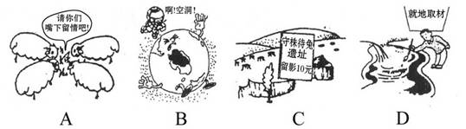

23．塔里木河的河水补给来源和汛期出现的季节分别是（ ）
A．降水，冬季 B．降水，夏季
C．高山冰雪融水，冬季 D．高山冰雪融水，夏季
24．属于“节约资源，保护环境，倡导低碳生活”的行为有（ ）
A．节日向好友寄纸质贺卡
B．到商场购物，多索取购物袋
C．注意卫生，常使用一次性消费品
D．节约用电，随手关灯，人走灯息
25．我国根据“因地制宜，合理利用”原则，搭配合理的有（ ）
A．塔里木盆地——发展林业
B．内蒙古高原——退耕还草
C．东南丘陵——开梯田，多种植
D．长江中下游平原——围湖造田
二、综合题：
26．读下图，完成下列各题。（共5分）
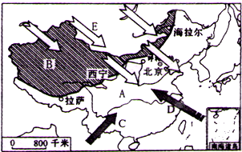
（1）夏季风来自太平洋和印度洋，其中C是来自 洋的 季风，D是来自 洋的 季风。二者为我国东部地区及西南地区带来大量 。受此影响期间，我国气侯的主要特点是 。
（2）E是来亚欧大陆内部的 风（填风向），特点是 ，加剧了我国北方的严寒，使南北
加大．这一季节我国的主要气象灾害是 。
27．读“长江水系略图”，回答问题：（共10分)
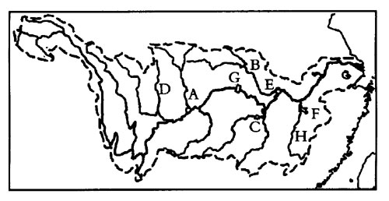
（1）长江发源于青藏高原上的 山，自西向东注入 海，由此可见我国地势特点是
。
（2）长江是我国巨大的“ ”，水能资源主要集中在 河段。
目前，长江干支流通航里程近8万千米，货运量占全国内河航运总量的60％，因此，人们把长江称为“ ”。
（3）我国最大的水利枢纽G ，建在这里的原因是 。
（4）我国在开发长江水能资源的同时，更应该保护长江流域的生态环境，目前长江上游的主要环境问题是 ，解决措施主要有 。

28．读我国局部地区铁路分布示意图，回答问题。（7分）
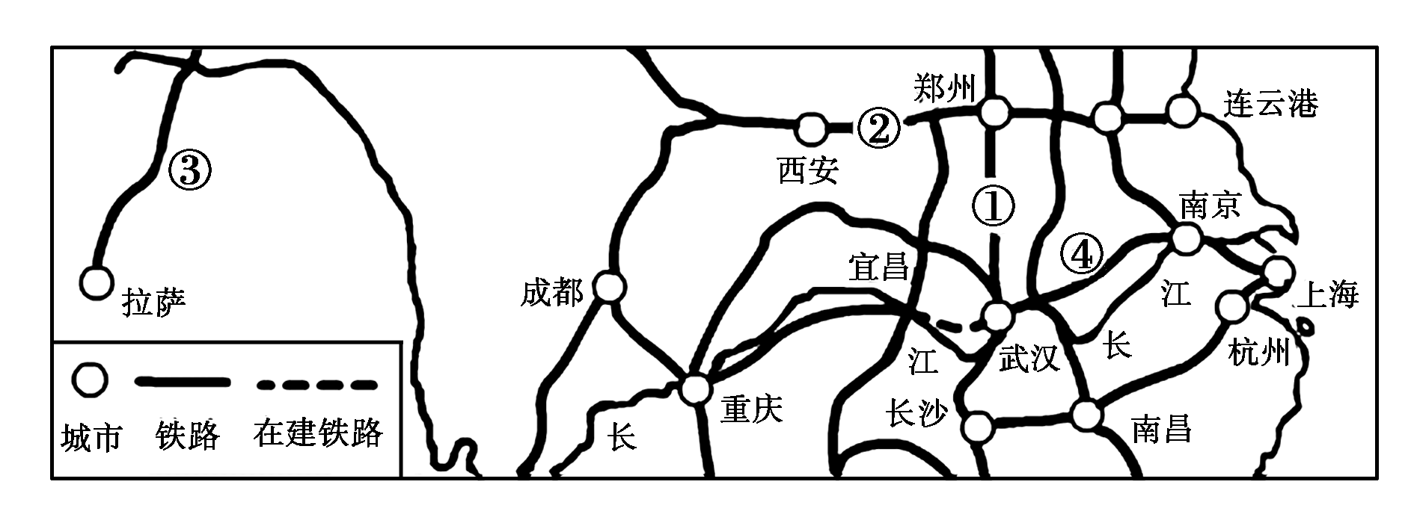
（1）写出图中铁路线的名称：
①________铁路，②______铁路，③_______铁路, ④_______铁路。
（2）重庆、武汉、南京、上海不仅铁路交通便利，而且具有______________运输的优势。
（3）从武汉运输医疗队和医疗器械支援甲型H1N1流感的发源地墨西哥，选择的交通运输方式应为_____________。
（4）①铁路和②铁路交汇的铁路枢纽名称是_________。
29．读“中国略图”，完成下列问题。（共14分）
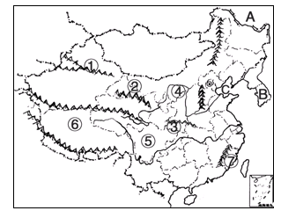
（1）填出图中序号所代表的地理事物名称：（14分）
山脉：① ，走向为 ，其北侧地形区为 。
山脉②
③
⑦ （填山脉名称）
河流：我国含沙量最大的河流是 （填符号）
地形区：⑤ 盆地
⑥ （高原），平均海拔 米以上，被称为“ ”。
（2）填出图中字母所代表的地理事物名称：
A （国家），B （国家），C 海。

参考答案

1．D 2．D 3．C 4．B 5．A
6．A 7．B 8．D 9．C 10．B
11．D 12．C 13．C 14．C 15．B
16．A 17．B 18．C 19．B 20．A
21．D 22．C 23．D 24．D 25．B
26．
（1）印度 西南 太平 东南 降水 高温多雨
（2）偏北风（或西北风） 寒冷干燥 温差 寒潮
27．
（1）唐古拉 东 西高东低
（2） 水能宝库 上游 黄金水道
（3）三峡水电站 位于阶梯交界处，河流落差大，水能资源丰富
（4）水土流失 植树造林、保持水土 学科网ZXXK]
28．
（1）京广（或京广高速） 陇海 青藏 京九
（2）水路（或内河）
（3）航空运输
（4）郑州
29．
（1）①天山 东西 准葛尔盆地 ② 祁连山 ③秦岭 ⑦武夷山
河流 ④ 四川盆地 青藏高原 4000米 世界屋脊
（2）A 俄罗斯 韩国 渤 海

